PENTINGNYA KONSUMSI TABLET TAMBAH DARAH ( FE) DAN PELATIHAN GIZI SEIMBANG PADA REMAJA PUTRI UNTUK PENCEGAHAN STUNTING SEJAK DINI

Alisye Siahaya¹, Westy Tahapary²

¹ ² Fakultas Kesehatan, Universitas Kristen Indonesia Maluku, Indonesia

Email korespondensi: siahayaisye27@gmail.com
Informasi Artikel | Abstrak
Riwayat Artikel:  Diusulkan: tgl-bln-thn;  Direvisi: tgl-bln-thn;  Diterima: tgl-bln-thn;  Diterbitkan: tgl-bln-thn;  Kata kunci:  dampak; media social; remaja; perilaku seks bebas  Penulis Korespondensi:  Alisye Siahaya,  Fakultas Kesehatan, Universitas Kristen Indonesia Maluku  Email: isyesiahaya27@gmail.com | Kaum muda adalah dunia yang penuh warna dan istimewa. Dari sekian banyak rangkaian pertumbuhan dan perkembangan remaja, masa yang paling sering menarik perhatian tentu saja adalah saat masa remaja tiba. Tingkat perkembangan fisik ini dapat dijadikan sebagai ciri perkembangan remaja pada tingkat awal yang kemudian dapat ditempuh setelah masa dimana remaja memasuki tahap perubahan ke dalam situasi interpersonal dan sosial yang lebih luas. Anak-anak dan generasi muda merupakan era berikutnya, khususnya yang sedang berproses membangun negara. Setiap anak mempunyai hak yang sama, yaitu hak untuk berkembang dan berkreasi, hak untuk mendidik, menghargai, dan penghidupan yang lebih baik dari rata-rata. Masalah kesehatan yang sering dialami generasi muda di era lain saat ini adalah anemia. Anemia adalah masalah gizi yang umum dialami di negara-negara maju dan berkembang dan merupakan masalah kesehatan yang terbuka. Salah satu kelompok umur yang rentan terhadap kekurangan zat besi adalah kaum muda. Pemberian pil cantik merah/ tablet tambah darah kepada remaja putri siswi SMA dinilai efektif dalam menurunkan dan mencegah terjadinya anemia. Dengan mengkonsumsi pil cantik, remaja putri akan memiliki wajah yang segar, tidak pucat, tidak mudah mengantuk dan berdaya konsentrasi tinggi. Selain itu, pil cantik yang dikonsumsi secara rutin dapat membantu mempersiapkan kondisi tubuh prima yang kelak senantiasa sehat saat hamil maupun melahirkan.

Pendahuluan

Stunting ditandai dengan status gizi balita yang panjang atau tinggi badan yang relatif rendah dibandingkan usia. pengukuran dilakukan sesuai dengan pedoman pertumbuhan anak WHO, yang menganggap stunting terjadi jika lebih besar dari plus atau minus dua standar deviasi median. Banyak faktor, termasuk keadaan sosial ekonomi, gizi ibu selama kehamilan, ketidaknyamanan bayi, dan asupan makanan yang tidak memadai, dapat menyebabkan balita mengalami stunting. Biasanya beragam penyebab ini bersifat persisten (kronis) (Kemenkes, 2018). Faktor determinan terjadinya stunting antara lain; faktor ibu, asupan, infeksi, pola asuh dan sanitasi. Faktor ibu yang dapat menyebabkan stunting yaitu Indeks Masa Tubuh (IMT) ibu, paritas dan pengetahuan. Faktor asupan antara lain energi, protein, zink, kalsium, Vitamin A, Fe, Vitamin C, EPA/DHA. Faktor infeksi yang dapat menyebabkan stunting yaitu diare, kecacingan, haemoglobin, gangguan hormon pertumbuhan, BBLR.
Masalah kesehatan yang sering di alami remaja sebagai generasi penerus bangsa yaitu masa kini yaitu anemia. Anemia merupakan masalah gizi yang sering ditemui di negara maju maupun berkembang dan menjadi masalah kesehatan masyarakat. Salah satu kelompok umur yang rentan mengalami anemia adalah remaja (Tesfaye et al. 2015).
Secara Global, dua miliar penduduk dunia mengidap anemia defisiensi zat besi. Sekitar 50% kasus anemia diakibatkan karena defisiensi besi. Pada periode remaja (10-19 tahun), prevalensi anemia di negara berkembang adalah 27% dan 6% di negara maju. Berdasarkan hasil Riskesdas tahun 2018, prevalensi anemia remaja di tingkat nasional sebesar 18,4% (Kemenkes RI, 2018). Prevalensi anemia pada wanita usia reproduksi adalah 29,4%. Pemberian suplemen zat besi akan meningkatkan haemoglobin darah, Sekitar 50% dari anemia pada wanita bisa dihilangkan dengan suplementasi zat besi secara global. Indonesia sendiri merupakan salah satu negara berkembang dengan prevalensi anemia pada remaja putri di Indonesia sebesar 37% lebih tinggi dari prevalensi anemia di dunia (A.M. Mamohtob, 2019).
Masalah gizi yang terjadi pada remaja antara lain anemia dan kurang energi kronis dan pertumbuhan yang terhambat pada remaja putri sehingga mengakibatkan panggul sempit dan risiko untuk melahirkan bayi berat lahir rendah (BBLR) di kemudian hari.
Intervensi Kementerian Kesehatan dalam upaya perbaikan gizi yaitu melalui intervensi gizi spesifik dan intervensi gizi sensitif. Intervensi gizi spesifik dengan beberapa program yaitu pemberian Tablet Tambah Darah untuk remaja putri, calon pengantin, ibu hamil (suplementasi besi folat), promosi dan kampanye Tablet Tambah Darah. Pemberian Tablet Tambah Darah (TTD) pada remaja putri yaitu 1 tablet/minggu dan 1 tablet/hari selama 10 hari ketika menstruasi (Depkes 2018).
Pemberian pil cantik merah/ tablet tambah darah kepada remaja putri siswi SMA dinilai efektif dalam menurunkan dan mencegah terjadinya anemia. Dengan mengkonsumsi pil cantik, remaja putri akan memiliki wajah yang segar, tidak pucat, tidak mudah mengantuk dan berdaya konsentrasi tinggi. Selain itu, pil cantik yang dikonsumsi secara rutin dapat membantu mempersiapkan kondisi tubuh prima yang kelak senantiasa sehat saat hamil maupun melahirkan (Siampa, et all, 2022).
Oleh sebab itu, diperlukan kerjasama antar lintas sektoral dan peran serta masyarakat dalam bidang Kesehatan, salah satunya yaitu dari pihak gereja. Gereja merupakan suatu wadah anak-anak bertumbuh dalam iman, selain itu gereja bisa membantu terbentuknya karakter remaja. Oleh karena itu lewat gereja, pengetahuan tentang kesehatan dapat diberikan sehingga bukan hanya iman yang terbentuk dengan baik namun kesadaran diri remaja akan pentingnya kesehatan diri untuk mennciptakan generasi penerus bangsa yang berkualitas.
Dari data yang didapatkan bahwa Dusun Riang merupakan bagian dari lokus penangan stunting yang berada di Desa Laha oleh karena itu hal ini menjadi alasan untuk dilaksanakannya PKM permasalahan stunting sendiri dapat diatasi mulai dari usia remaja, karena usia remaja merupakan usia yang akan menciptakan generasi yang berkualitas dimasa depan. Dari hasil survey di Jemaat Palung Kasih Dusun Riang, masih banyak remaja yang minim pengetahuan tentang anemia dan pemberian tablet Fe (tablet tambah darah) untuk mencegah stunting dan gizi seimbang, karena remaja menjadi fokus perhatian penting, untuk itu kami tertarik melakukan pengabdian kepada masyarakat di . Jemaat GPM Palungan Kasih berada di Dusun Riang Desa Tawiri Kecamatan Teluk Ambon. Sehubungan dengan hal tersebut maka diperlukan Pencegahan Anemia dan gizi seimbang Pada Remaja Putri Dengan Tablet Fe dan pelatihan menu seimbang Untuk Mencegah Stunting di Jemaat GPM Palungan Kasih berada di Dusun Riang Desa Tawiri Kecamatan Teluk Ambon.

Metode

Metode pelaksanaan kegiatan pengabdian masyaraka yaitu ceramah dengan memberikan edukasi lewat power point tentang pentingnya konsumsi tablet fe kepada remaja dan demonstrasi cara menyediakan makanan yang sesuai dengan Isi Piringku yang didalamnya terdapat gizi seimbang. Sasaran kegiatan ini kepada Remaja di Jemaat GPM Palungan Kasih berada di Dusun Riang Desa Tawiri Kecamatan Teluk Ambon.
Kegiatan dilakukan dalam beberapa tahap yaitu tahap pertama yaitu tahap persiapan tim. Tim PkM melakukan FGD untuk mendiskusikan teknis pelaksanaan PkM kemudian Tim PkM memberikan surat izin pelaksaan kegiataan PkM kepada Ketua Majelis Jemaat palungan Kasih, sekaligus meminta persetujuan waktu pelaksaan kegiatan PkM, Tim PkM akan melaporkan kegiatan PkM kepada Ketua Majelis Jemaat dan memberikan informasi terkait kegiatan PkM kepada Anak Remaja. Ketua TIM berkoordinasi dengan pihak sub komisi anak remaja terkait dengan teknis pelaksaan kegiatan PkM untuk menghadirkan anak Remaja.
Tim meminta kesediaan pimpinan Fakultas Kesehatan UKIM untuk memberikan sambutan dan pengarahan singkat. Dalam kegiatan ini diikutkan beberapa mahasiswa untuk membantu menyiapkan absensi dan dokumentasi kegiatan brosur, infokus yang terkait dengan materi pelatihan. Setiap kegiatan akan disesuaikan dengan jadwal yang sudah ditetapkan dan Tim akan melakukan FGD untuk membahas terkait dengan jadwal kegiatan serta hal-hal yang berkaitan dengan kegiatan.
Tahap kedua pelaksanaan kegiatan diadakan pada hari minggu di Gedung Gereja Palungan Kasih berada di Dusun Riang Desa Tawiri. Dalam tahap ini dilakukan penyuluhan tentang pentingnya mengkonsumsi tablet tambah darah (Fe) pada remaja putri untuk pencegahan stunting sejak dini. Mengkonsumsi tablet tambah darah yang bertujuan untuk a) meningkatkan wawasan dan pengetahuan Mitra terkait dengan pentingnya dilakukan penyuluhan minum tablet tambah darah (Fe) pada mitra ; b) Pelatihan Gizi Seimbang bagi remaja putri untuk pencegahan stunting secara dini, Kegiatan dimulai dengan pengambilan absensi peserta dilakukan oleh mahasiswa.
Kegiatan kemudian dilanjutkan dengan acara pembukaan oleh MC dan sambutan oleh ketua TIM PkM Ns. Westy Tahapary, M.Kep, Ketua Majelis Jemaat Palung Kasih Dusun Riang dan dan Pimpinan Fakultas Kesehatan UKIM sekaligus membuka kegiatan. Selanjutnya dilakukan pembagian kuisioner pre test kepada seluruh peserta sebelum materi dimulai, dilanjutkan dengan pemberian materi tentang pentingnya mengkonsumsi tablet tambah darah (Fe) pada remaja putri untuk pencegahan stunting sejak dini.yang diberikan oleh narasumber Ns. Alisye Siahaya, M.Kep selama 30 menit. Setelah penyuluhan selesai diberikan dilanjutkan dengan pelatihan pembuatan menu Gizi Seimbang kepada Remaja dengan membagikan modul dan demonstrasi. Kemudian kegiatan dilanjutkan dengan pembagian tablet tambah darah pada remaja putri. Selanjtunya setelah kegiatan penyuluhan dan pelatihan selesai dilakukan, akan dibagikan kuisioner post test kepada seluruh peserta. Hal ini bertujuan untuk mengetahui seberapa besar peningkatan pemahaman atau pengetahuan Mitra sebelum dan sesudah dilakukan penyuluhan.
Dan tahap yang ketiga yaitu evaluasi, dimana pada tahap ini, dilakukan evaluasi terhadap semua kegiatan yang telah dilakukan evaluasi terhadap semua kegiatan PkM oleh Tim dan Mitra. Dalam tahap ini juga dikaji kendala apa saja yang dihadapi selama proses PkM

Hasil

Hasil pelaksanaan kegiatan PKM secara garis besar yang dicapai dapat dilihat berdasarkan komponen sebagai berikut: Keberhasilan target jumlah peserta dapat dikatakan sangat baik. Seluruh remaja putri yang diundang datang sekitar 100% atas undangan yang disampaikan oleh Ketua Majelis Jemaat.
Secara keseluruhan kegiatan “Edukasi pentingnya konsumsi tablet tambah darah dan pelatihan gizi seimbang pada remaja putri untuk pencegahan stunting sejak dini di jemaat Palungan Kasih Riang Tawiri”. Pengabdian Masyarakat telah dilaksanakan pada tanggal 18 Juni 2023 di Riang Tawiri. Penyuluhan dilaksanakan kepada Remaja-remaj putri untuk Meningkatkan Pengetahuan dan ketrampilan remaja putri tentang pentingnya konsumsi tablet tambah darah dan pelatihan gizi seimbang pada remaja putri untuk pencegahan stunting sejak dini. Pelaksanaan PkM berjalan dengan baik dan tepat sasaran. Pelaksanaan Pengabdian Masyarakat ini dihadiri oleh 30 orang remaja.

Gambar 1. Pembukaan Kegiatan Pengabdian Masyarakat

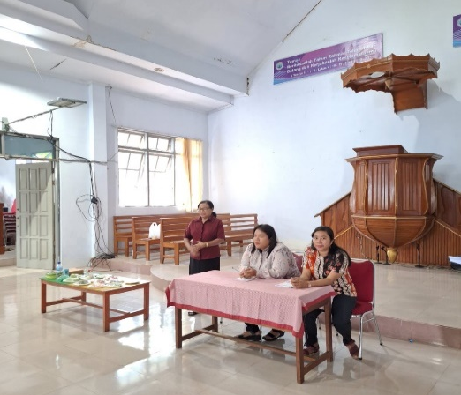

Gambar 2. Pemberian Materi Pentingnya Konsumsi Tablet Fe dan Edukasi Isi Piringku Gizi seimbang
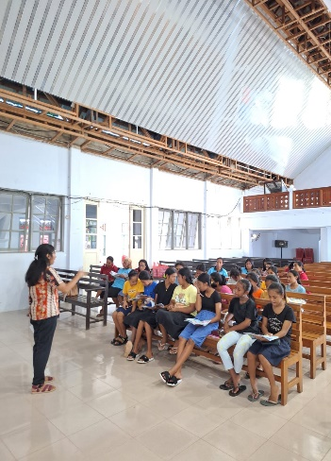
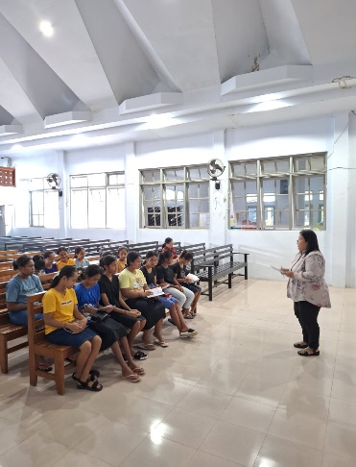

Gambar 3. Proses Tanya Jawab dengan Remaja Palung Kasih Tawiri
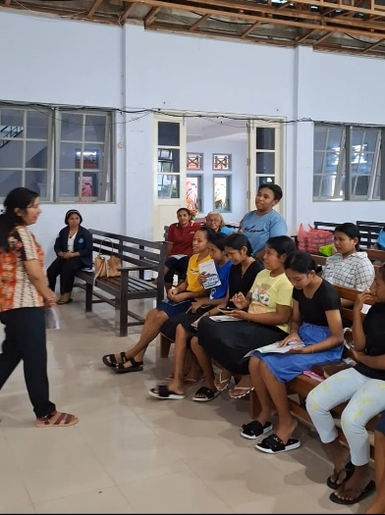

Gambar 4. Kesan dan Pesan Perwakilan Ketua Majelis Jemaat GPM Palungan Kasih berada di Dusun Riang Desa Tawiri

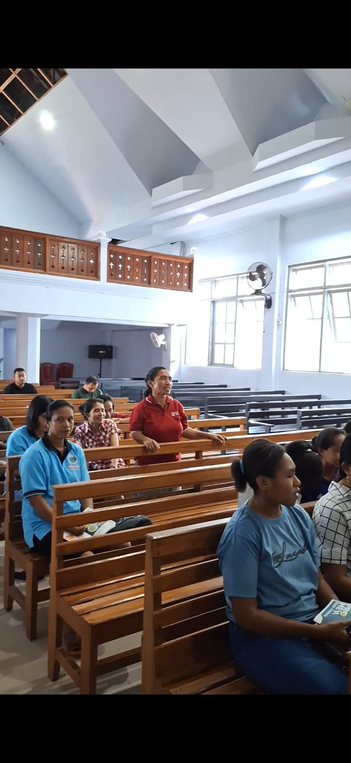

Gambar 5. Penutup dan Foto Bersama antara Tim Pengabdian Masyarakat dan Remaja GPM Palungan Kasih

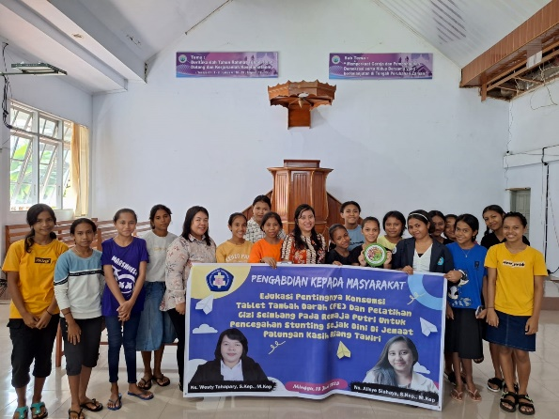

Evaluasi

Evaluasi dilaksanakan dalam bentuk pretest dan posttest menggunakan kuesioner yang dibagikan kepada mitra sebanyak 30 (tiga puluh) orang. Pada tahap ini pengetahuan para peserta ditentukan ke dalam kriteria tingkatan pengetahuan, kemudian selanjutnya diinterpretasikan tingkat pengetahuan sebelum dan sesudah edukasi. Hasil pretest dan posttest pengetahuan remaja tentang pentingnya konsumsi tablet fe dan edukasi isi piringku guna cegah stunting sejak dini.

Gambar 6. Pengetahuan Remaja GPM Palungan Kasih
Sebelum Diberikan Edukasi.

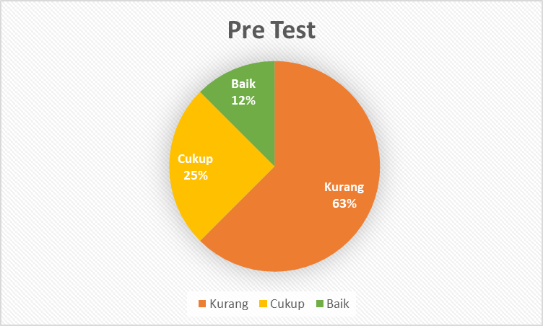

Gambar 7. Pengetahuan Remaja GPM Palungan Kasih
Setelah Diberikan Edukasi.

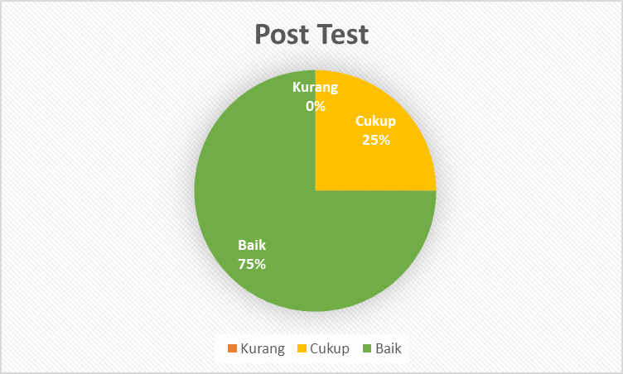
Peningkatan keberhasilan dalam pendidikan dapat dilihat dari data yang ada pada gambar, dimana menunjukkan adanya peningkatan pengetahuan pada remaja. Dari 30 responden yang terlibat, hasil menunjukkan bahwa sebelum
mendapatkan penyuluhan, sebagian besar remaja memiliki pengetahuan
yang baik (12%), cukup (25%), dan kurang (63%). Namun setelah mengikuti penyuluhan, pengetahuan remaja mengalami peningkatan yang signifikan, dengan sebagian besar mencapai tingkat baik (75%), cukup (25%), dan yang kurang tidak adan. Hal ini menunjukkan
bahwa penyuluhan memiliki peran penting dalam memberikan informasi baru kepada remaja.

Pembahasan

Anemia adalah masalah paling umum yang dialami, khususnya pada wanita. Zat besi diperlukan untuk membuat sel darah merah, diubah menjadi hemoglobin, beredar ke seluruh jaringan tubuh, berfungsi sebagai pembawa oksigen. Solusi yang dilakukan dalam mengatasi masalah kesehatan masyarakat adalah dengan memberikan pengajaran tentang tanda-tanda bahaya anemia kepada generasi muda, khususnya remaja putri.
Anemia pada remaja dapat dicegah dengan menkonsumsi tablet Fe yang rutin diminum secara teratur periode selama menstruasi. Pemberian suplemen zat besi akan meningkatkan hemoglobin darah rata-rata 10,2 g/L pada wanita hamil dan 8,6 g/L pada wanita tidak hamil. Sekitar 50% dari anemia pada wanita bisa dihilangkan dengan suplementasi zat besi (Wahyuni,
2019).
Namun hal tersebut tidak mudah untuk dilakukan. Penelitian yang dilakukan oleh Yulivantina (2016) bahwa ada hubungan antara lama menstruasi dengan kejadian anemia pada remaja putri di SMA Muhammadiyah 7 Yogyakarta tahun 2016. Remaja putri yang lama menstruasinya tidak normal lebih beresiko 7,556 kali untuk mengalami anemia dibandingkan dengan remaja yang lama menstruasinya
Normal.
Anemia pada remaja dapat menimbulkan masalah kesehatan seperti pada kehamilan, misalnya gangguan pertumbuhan dan perkembangan. Banyak remaja yang tidak memperhatikan asupan gizi yang akan berdampak pada status kesehatan dimasa yang akan datang, dimana akan mudah menderita penyakit maupun akan melahirkan generasi dengan stutus gizi yang tidak baik seperti stunting (Widyawati, et. Al, 2024).
Gizi Remaja putri yang buruk menyebabkan peningkatan kejadian stunting (Rose-Clarke et al., 2019). Malnutrisi dari ibu dapat mendukung kejadian berat badan lahir rendah, yang dimana dapat menyebabkan stunting, sehingga gizi ibu mulai dari masa remaja harus dioptimalkan (Izwardy, 2019). Perilaku dalam mengkonsumsi makanan memang dipengaruhi oleh berbagai faktor yaitu keadaan ekonomi maupun pengetahuan (Mulidah, Asrin, Fitriyani, Subagyo, & Sanjaya, 2022).
Pengetahuan remaja yang baik tentang gizi berkolerasi dengan kesehatan dilihat dari status gizi yang juga baik. Sehingga pengetahuan tentang gizi pada remaja sangat penting karena akan berdampak pada jangka panjang terhadap derajat kesehatan (Bloem, 2013).
Temuan ini sejalan dengan penelitian sebelumnya yang menunjukkan bahwa pendidikan memiliki dampak positif dalam meningkatkan pengetahuan remaja terkait pencegahan stunting (Riska, 2021; Ulfah & Aulia, 2023). Dengan kemajuan teknologi, remaja dapat lebih mampu mengantisipasi terjadinya stunting dengan memahami pentingnya gizi yang seimbang bagi anak dan remaja. Hal ini memungkinkan mereka untuk membuat pilihan makanan yang lebih sehat dan bergizi.
Kesadaran konsumsi tablet Fe saat menstruasi tidak lepas dari informasi dan pengetahuan, hal ini dikarenakan pengetahuan merupakan faktor yang mempengaruhi perilaku konsumsi seseorang. Kesadaran remaja dalam upaya pencegahan anemia melalui konsumsi tablet Fe masih rendah.
Upaya lintas sektor juga diperlukan dalam hal ini peran orang tua, tenaga kesehatan, guru disekolah serta sektor lainnya untuk memberikan motivasi, dukungan pada remaja. Pengetahuan remaja putri bisa didapatkan dari kegiatan promosi kesehatan, dalam promosi kesehatan dapat menggunakan beberapa media agar informasi yang disampaikan dapat ditangkap lebih mudah (Bardiati Ulfah1, Fika Aulia 2023).

Simpulan dan Saran

Kesimpulan
Berdasarkan tujuan utama yang ingin dicapai sehingga setelah kegiatan dilaksanakan telah didapatkan hasil peningkatan pengetahuan mitra tentang Edukasi pentingnya konsumsi tablet tambah darah dan pelatihan gizi seimbang pada remaja putri untuk pencegahan stunting sejak dini di jemaat Palungan Kasih Riang Tawiri. Lebih dari setengah responden memiliki pengetahuan kurang tentang gizi dan cegah stunting pada remaja sebelum diberikan edukasi (63%) dan tidak ada responden yang memiliki pengetahuan kurang setelah diberikan edukasi.

Saran
Remaja putri yang rutin minum tablet tambah darah dan bebas anemia, ketika sudah dewasa dan hamil kelak bisa menjalani kehamilan yang sehat dan minim risiko komplikasi kehamilan. Selain itu, bayi yang dilahirkan kelak bisa tumbuh sehat, lahir dengan berat badan ideal, ampai mencegah bayi yang dilahirkan tumbuh dengan masalah gizi stunting. Mengingat ada banyak manfaat minum tablet tamba darah untuk remaja putri, pastikan suplemen kesehatan ini dikonsumsi sesuai anjuran tenaga kesehatan.Agar hasilnya efektif, remaja putri dianjurkan minum satu tablet tambah darah setiap minggu selama 53 minggu. Maka diharapkan remaja sehat bebas anemia dengan Aktif Minum Tablet Tambah Darah setiap minggu sepanjang tahun.

Acknowledgment

Tim penulis mengucapkan terima kasih kepada Lembaga Pengabdian Masyarakat (LPM), Universitas Kristen Indonesia Maluku (UKIM) yang telah mengizinkan pelaksanaan kegiatan Pengabdian kepada Masyarakat ini. Tak
lupa pula, ucapan terima kasih kepada seluruh pihak yang telah membantu menyelenggarakan kegiatan ini baik secara langsung maupun tidak langsung.

Ucapan Terima kasih

Ucapan terima kasih kami sampaikan kepada Ketua Majelis Jemaat Palungan Kasih Riang Tawiri yang sudah menerima dan memfasilitasi kami untuk melakukan Pengabdian Masyarakat.

Daftar Pustaka

Bloem, M. (2013). Preventing Stunting: Why It Matters, What It Takes. In: Eggersdorfer M, Kraemer K, Ruel M, Biesalski HK, Bloem M Et Al (The Road To Good Nutrition, Ed.). Basel: Karger.
Depkes RI. (t.t.). Profil Kesehatan Indonesia Tahun 2018 . (www.depkes.co.id)diakses tanggal 02 Februari 2024.
Izwardy, D. (2019). Kebijakan dan StrategiIPenanggulangan Stunting di Indonesia Germas.
Jamiyanti, A. , R. S. M. , T. I. , & P. E. (2024). ). Edukasi Gizi Rmaja dan Pencegahan Stunting. Sasambo: Jurnal Abdimas (Journal of Community Service), 6(1), 29–36.
Kemenkes RI. (2018). Pedoman Pencegahan dan Penanggulangan Anemia Pada Remaja Putri dan Wanita Usia Subur(WUS).
Kementerian Kesehatan Republik Indonesia. (2018). Situasi Balita Pendek (Stunting)di Indonesia.
Mulidah, S. , A. A. , F. A. , S. W. , & S. S. (2022). The Gemas Application Toward Knowledge and Attitude in Preventing Stunting of Teenagers. Malaysian Journal of Medicine & Health Sciences, 18.
Riska, N. (2021). Pengaruh pelatihan tentang pemilihan makanan sehat untuk mencegah terjadinya stunting melalui edukasi gizi terhadap peningkatan pengetahuan remaja putri. JKKP (Jurnal Kesejahteraan Keluarga dan Pendidikan), 8(2), 175–185.
Rose-Clarke, K. , P. H. , R. S. , R. S. , S. S. , G. S. , . . . P. A. (2019). Adolescent girls’ health, nutrition and wellbeing in rural eastern India: a descriptive, cross-sectional community-based study. BMC Public Health, 19(1), 1–11.
Siampa, I. T. A. , H. W. , A. F. , S. E. E. , R. S. N. , F. M. , I. M. , S. A. , A. T. , & R. M. (2022). Upaya pencegahan stunting melalui edukasi dan pemberian tablet tambah darah pada sasaran kunci di desa: stunting prevention efforts through education and provision of IFA supplements to key targets in the village. Poltekita: Jurnal Pengabdian Masyarakat, 3(2), 174–183.
Tesfaye, M. et al. (2015). “Anemia and iron deficiency among school adolescents :burden , severity , and determinant factors in southwest Ethiopia,” Dove Press . Press Journal: Adolescent Health, Medicine and Therapeutics, 5(6), pp.189–196.39, 5(6), 189-196.39.
Ulfah, B. , & A. F. (2023). Pengaruh Edukasi Media Booklet Tablet Fe Pada Remaja Putri Sebagai Upaya Mencegah Stunting. Journal of Innovation Research and Knowledge, 3(2), 363–370.
Wahyuni S. (2019). Hubungan Kepatuhan Mengkonsumsi Tablet Fe dengan Kadar Hemoglobin Ibu Hamil di Puskesmas Polanharjo Klaten. . . J Ilmu Kebidanan.
Yulivantina, E. V. (2016). Hubungan Status Gizi Dan Lama Menstruasi.
А.М. Мамонтов, Е. О. Р. (2019). No Title No Title. Journal of Chemical Information and Modeling, 53(9), 1689–1699.

